昆明市体育学校关于临时射箭场修整改造项目的采购公告

根据《中华人民共和国招标投标法》、《中华人民共和国招标投标实施条例》等有关法律法规的规定，现有昆明市体育学校临时射箭场修整改造项目，诚邀经营范围、资质符合要求的单位参加本次采购活动。
一、项目名称：昆明市体育学校临时射箭场修整改造项目
二、采购需求
（一）采购标的需实现的功能或者目标
昆明市体育学校建造时未修建射箭场馆，为保障学校射箭运动项目的正常训练，学校将停车场上面网球训练场区域临时改造成射箭训练场地，为保障射箭运动的安全，现需对临时射箭场进行修整改造，内容如下：
- 射箭位置搭建彩钢瓦475.m2、靶位搭建竹胶挡箭墙板361.52m2
- 彩钢瓦钢管柱规格100*100*4方管0.808t
- 钢桁架规格：50角钢，40*80*4方管2.46t
- 彩钢瓦品种规格:彩钢瓦屋面；彩钢瓦型号：单层.满足设计、施工规范及质量验收475.2m2
- 竹胶挡箭墙铁架国标40*4角钢2440X1220规格：，2440X1220铁架中心加50扁1.98t
- 刷漆遍数:防锈漆两遍、调和漆两遍；满足规范及相关要求；金属面油漆335.09m2
- 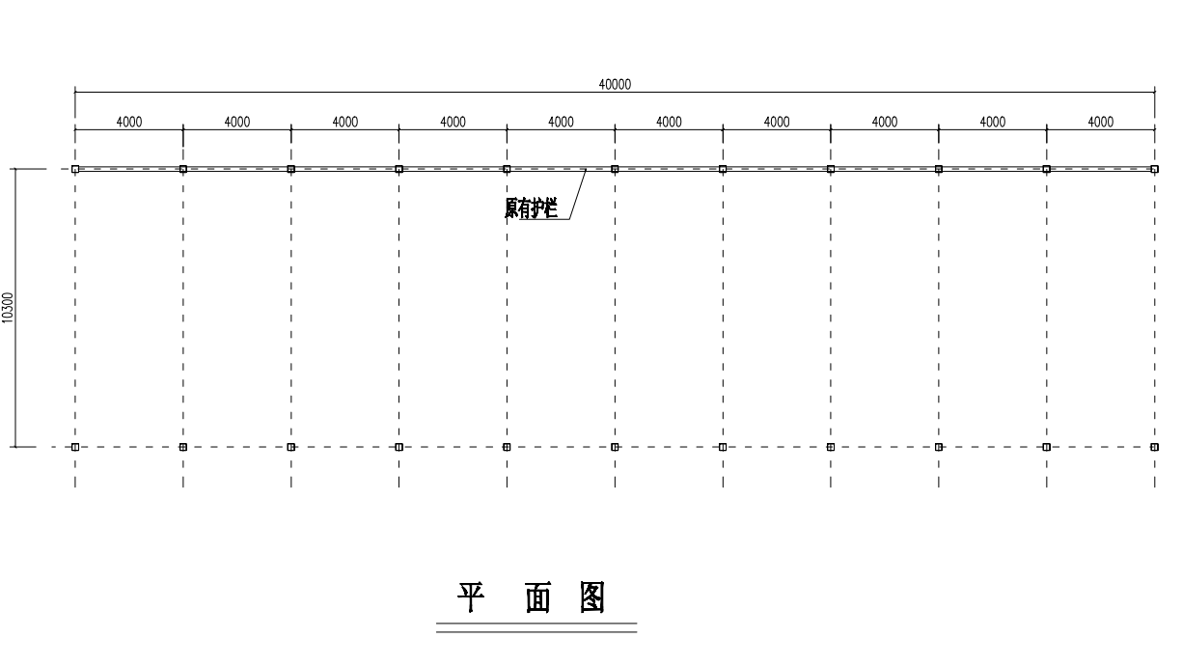

- 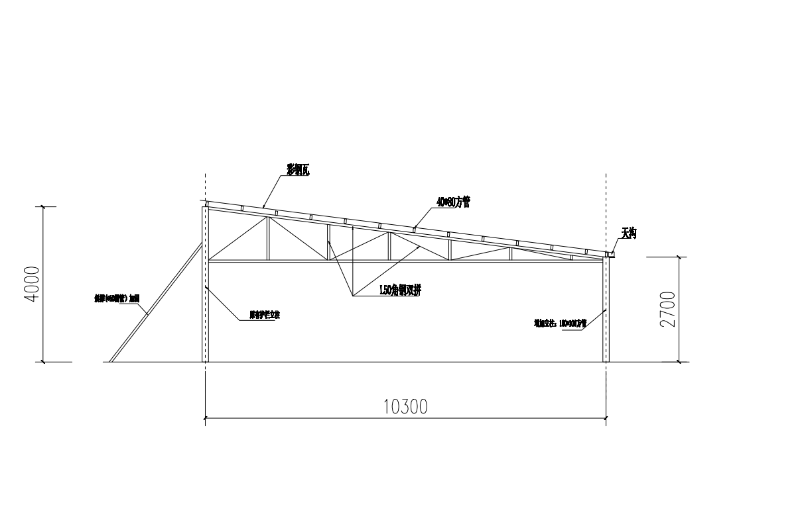

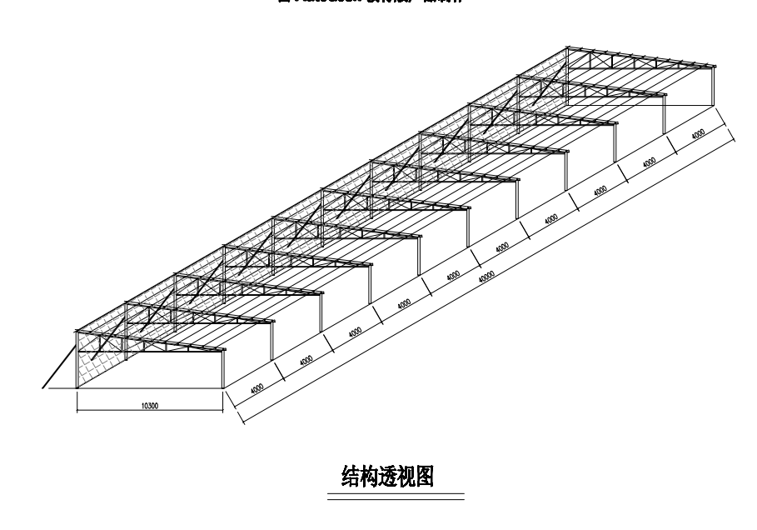
9挡箭墙平面图

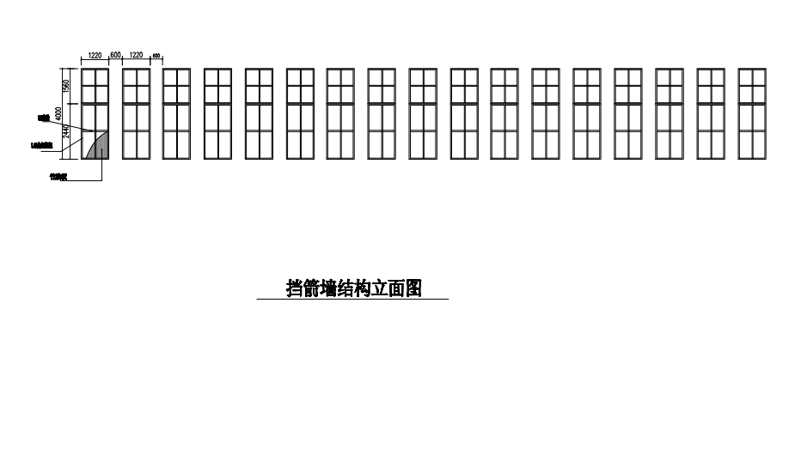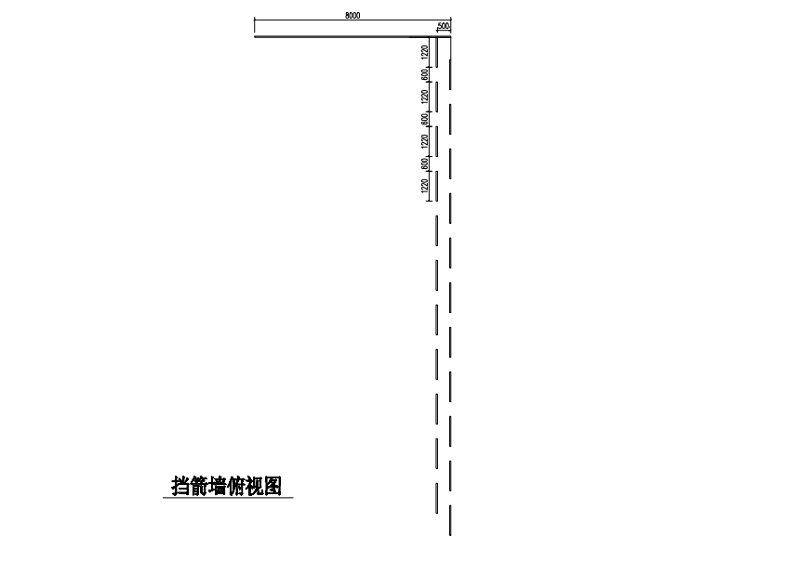

实施时间：开始实施时间为合同签订时间，需于 月份完工并验收合格
- 采购标的的其他技术、服务等要求
- 施工过程中需聘请有资质的第三方监理公司对施工全过程进行监督，施工完成进行验收时，需有监理公司出具的验收合格的报告。
- 开始施工时，需对每天的施工进度进行记录，每周主动向校方报告施工进度至少3次，遇到突发问题，需及时与校方沟通，确保施工达到校方要求。
- 施工期间发现非工作人员出入，需及时制止，并报告校方，确保施工期间的人身安全，尤其是学生安全。
四、申请人资格要求：
1、申请人当在中国境内注册，提供有效的营业执照复印件或其它法人登记证书复印件。
2、申请人应参加本次采购活动前三年内，在经营活动中没有重大违法记录，提供原件,格式详见附件；
3、信用信息记录：申请人应在信用中国网站(www.creditchina.gov.cn)未被列入失信被执行人记录、重大税收违法案件当事人名单且在中国政府采购网(www.ccgp.gov.cn)没有政府采购严重违法失信行为记录(被禁止在一定期限内参加政府采购活动但期限届满的除外)，此项以采购人报名起始之日至比选活动进行当日通过上述网站网页查询结果截图为准。
五、申请人报名时须提供以下资料（复印件须加盖单位鲜章）：
（1）三证合一的营业执照；
（2）法定代表人身份证明书原件(须附法人身份证复印件加盖公章)；
（3）法定代表人授权委托书原件（须法人签字确认）及被授权人证件原件；
（4）同时提交以上相关证照的复印件（加盖公章）1份，以作留存。以上资料不齐的将被拒绝参与此次比选活动。
六、公示时间：2023年11月24日至2023年11月28日
七、比选响应的文件递交
递交时间：2023年11月29日上午10点
比选文件递交地点：昆明市呈贡区景明北路4198号（昆明市体育学校行政楼4楼总务处）
八、最高限价的规定
本次采购价格最高限价位130000元人民币。申请人比选报价不得高于此规定限价，超最高限价的按无效比选文件处理。
九、比选成交原则：质量和服务均能满足采购实质性响应需求，且通过资格审查和初步评审所有有效报价（二次）的最低价。
十、比选响应文件的编制及制作
比选响应文件的份数：1份正本1份副本，副本可由正本复印而来，比选响应文件原则上采用胶装方式装订。
比选响应文件应当按照提供的附件格式进行编制
十一、采购人信息
采购人：昆明市体育学校
联系电话：0871-65956853（张老师）
地址：昆明市呈贡区景明北路4198号

附件一：响应文件封面格式

昆明市体育学校临时射箭场修整改造项目

比
选
响
应
文
件

申请人名称（盖公章）：
法定代表人或委托代理人（签字或盖章）：
日 期： 年 月 日

附件二：比选报价一览表

项目名称：昆明市体育学校临时射箭场修整改造项目
单位：人民币 元
申请人名称（加盖公章）：

法定代表人或委托代理人（签字或盖章）：

日 期： 年 月 日

序号 | 项 目 | 内 容 明 细
1 | 昆明市体育学校临时射箭场修整改造项目 | 小写：￥ 元  大写：
1 | 总报价 | 小写：￥ 元  大写：
备注：此表格式可扩展，且应放在《响应文件》目录后第一页，以方便查找。

附件三：法定代表人身份证明书

单位名称：

单位性质：

地 址：

成立时间： 年 月 日

经营期限：

姓名： 性别： 年龄： 职务：

系 (申请人单位名称) 的法定代表人。

特此证明。

申请人全称： （盖公章）
日 期： 年 月 日

注：1、若申请人为其他组织，则响应文件中的法定代表人均指其营业执照中的负责人。
2、须附法定代表人身份证复印件（正、反面）

附件四：法定代表人授权委托书

本授权委托书声明：我 （姓名） 系 （申请人名称） 的法定代表人，现授权委托 （单位名称） 的（姓名） 为我公司代理人，以公司名义参加 “昆明市体育学校临时射箭场修整改造项目”比选活动。
代理人在参加本项目比选活动过程中所签署的一切文件和处理与之有关的一切事务，我均予以承认。

代理人无转委托权，特此委托。

代理人： 性别： 年龄：
部 门： 职务：

申请人全称（盖章）：
法定代表人（签字或盖章）：
日期： 年 月 日

注：1、若申请人为其他组织，则响应文件中的法定代表人均指其营业执照中的负责人。
2、须附代理人身份证复印件（正、反面）

附件五：申请人资格证明文件
1、申请人当在中国境内注册，提供有效的营业执照复印件或其它法人登记证书复印件。
2、申请人应参加本次采购活动前三年内，在经营活动中没有重大违法记录，提供原件,格式详见附件；
3、信用信息记录：申请人应在信用中国网站(www.creditchina.gov.cn)未被列入失信被执行人记录、重大税收违法案件当事人名单且在中国政府采购网(www.ccgp.gov.cn)没有政府采购严重违法失信行为记录(被禁止在一定期限内参加政府采购活动但期限届满的除外)，此项以采购人报名起始之日至比选活动进行当日通过上述网站网页查询结果截图为准。

附件格式：无重大违法记录的声明

致：昆明市体育学校
申请人名称 在此郑重声明：
我单位参加本项目采购活动前3年内未出现因违法经营受到刑事处罚或者责令停产停业、吊销许可证或者执照、较大数额罚款等行政处罚。如有虚假，愿承担所有法律责任及后果。
特此声明。

申请人全称（加盖公章）：________________________
法定代表人或委托代理人（签字或盖章）：__________
日期：_______年____月_____日

附件六：项目实施方案及服务承诺
（由申请人根据采购需求自行编制，格式自拟）

附件七：人员配备情况表

附表1：拟派往本项目的负责人简历表
姓名 |  |  | 性别 |  |  |  |  |  | 年龄 |  |  |  |  |  | 政治面貌
职务 |  |  | 职称 |  |  |  |  |  | 学历 |  |  |  |  |  | 健康状况
参加工作时间
职称、资格证书名称及编号
类似项目完成情况
采购单位名称 |  | 承担工作 |  | 项目规模 |  |  | 完成期 |  |  | 其他 |  |  | 备注
备注：此表后应附负责人的身份证、学历、职称（资格）（如有）证书等相关证明材料复印件。

申请人全称（加盖公章）：
法定代表人或其委托代理人（签字或盖章）：
日期： 年 月 日

附表2：拟派往本项目的工作人员情况表
序号 | 姓名 | 学历 | 职称 | 职业资格证明 |  |  |  |  | 本项目中  拟担任职务/拟定岗位 | 已完成的类似  项目名称
 |  |  |  | 证书  名称 | 级别 | 证号 | 专业 | 工作单位 | 本项目中  拟担任职务/拟定岗位 | 已完成的类似  项目名称
备注：此表后应附工作人员的身份证、学历、职称（资格）（如有）证书等相关证明材料复印件。

申请人全称（加盖公章）：
法定代表人或其委托代理人（签字或盖章）：
日期： 年 月 日

附件八：业绩证明文件(如有)

附件九：申请人认为应该提供的其他资料
（由申请人自行编制）

附件：

比选报价表（二次）

项目名称：昆明市体育学校临时射箭场修整改造项目
单位：人民币 元
申请人名称（加盖公章）：

法定代表人或委托代理人（签字或盖章）：

日 期： 年 月 日

序号 | 项 目 | 内 容 明 细
1 | 昆明市体育学校临时射箭场修整改造项目 | 小写：￥ 元  大写：
1 | 总报价 | 小写：￥ 元  大写：
2 | 其他说明

